知乎Web功能说明手册
页面进入操作流程：打开知乎登录页面（网址：https://www.zhihu.com/）

一、进入写文章页面操作流程
打开知乎网站登录页面，输入手机号及验证码进行登录，登录后，进入知乎首页，在首页点击【写文章】，进入写文章页面。
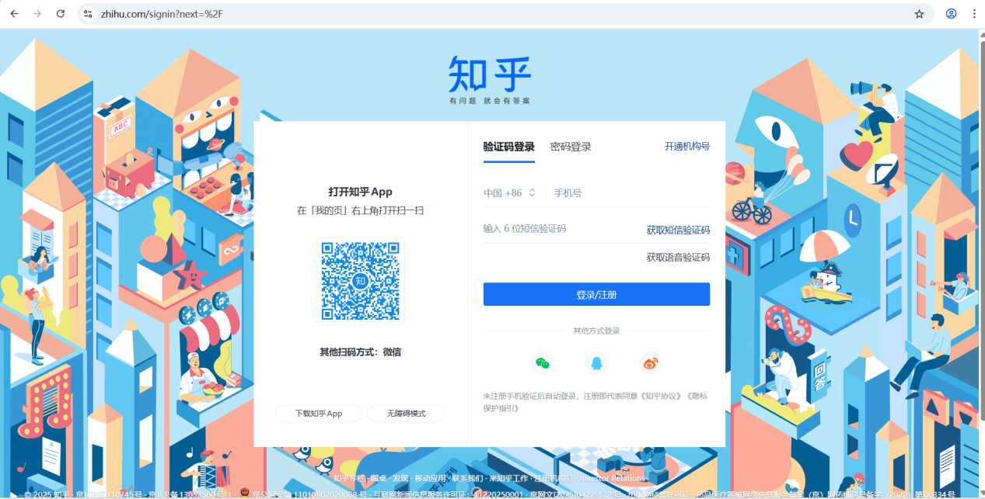

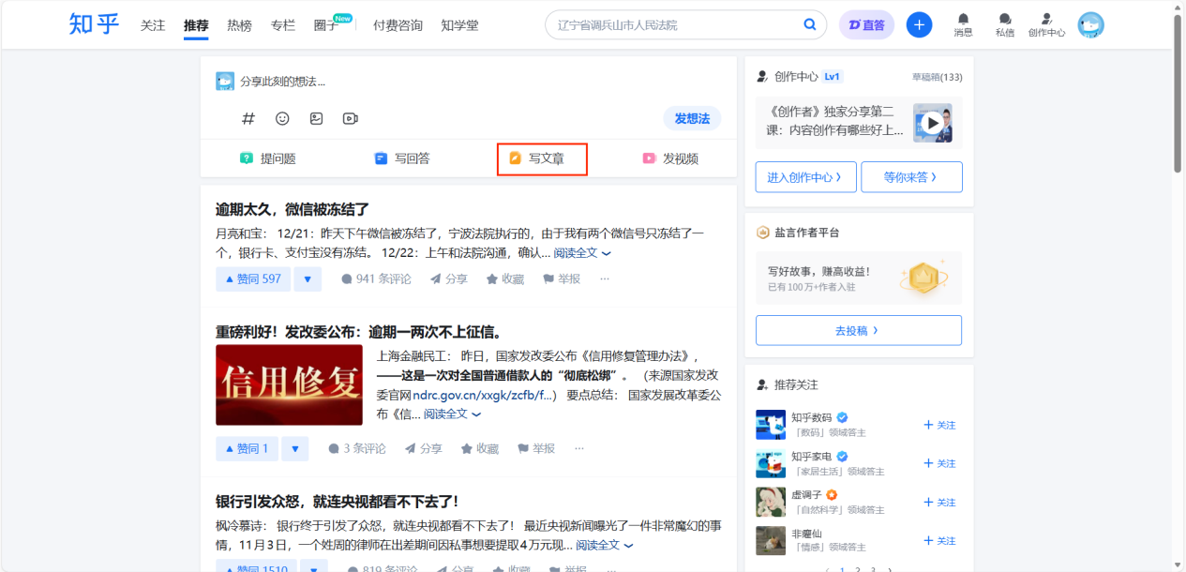

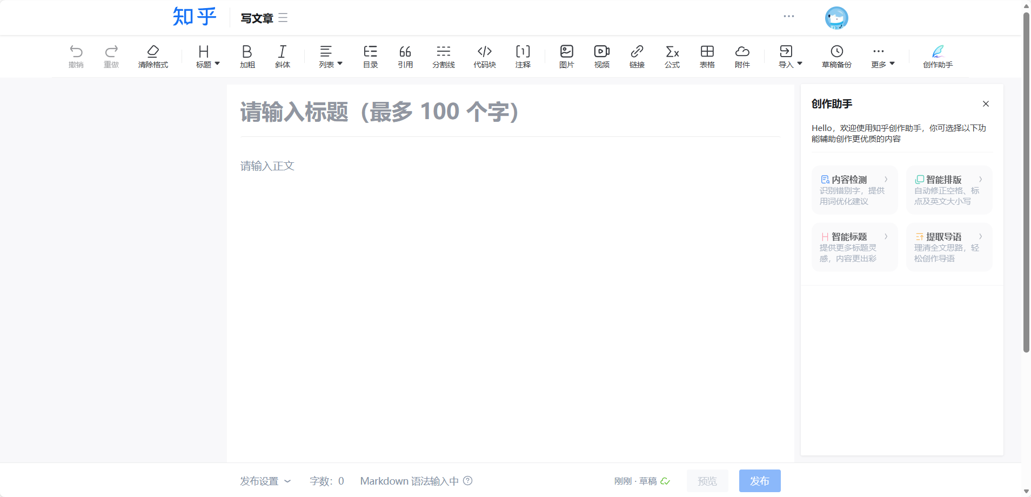

二、写文章操作及功能说明
（一）基础编辑功能
1.请输入标题输入框
请输入标题（最多100字）：点击输入框，在输入框中可输入标题内容 ，最多可输入100。
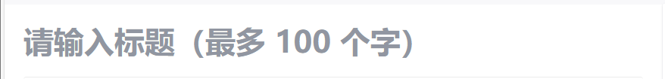
2.请输入正文输入框
请输入正文：点击输入框，在输入框中可输入正文内容。
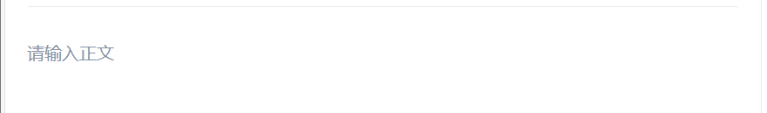
3.格式调整工具
标题：
①一级标题：选中目标文本或输入文本前设置，点击【标题】选择一级标题，可使文本以一级标题样式显示（一级标题比二级标题字号大）。
②二级标题：选中目标文本或输入文本前设置，点击【标题】选择二级标题，可使文本以二级标题样式显示（二级标题比普通字号大）。
加粗：选中目标文本或输入文本前设置，点击【加粗】按钮，可使文本加粗显示。
斜体：选中目标文本或输入文本前设置，点击【斜体】按钮，可使文本倾斜样式显示。
列表：
①有序列表：选中目标文本或输入文本前设置，点击【列表】选择有序列表，可使文本以“1.、2.、3.”序号显示。
②无序列表：选中目标文本或输入文本前设置，点击【列表】选择无序列表，可使文本以“”圆形符号显示。
目录：当正文内容层级清晰（包含多级标题）时，点击【目录】按钮，可自动生成文章目录。若不想添加某个标题至目录中，可将鼠标悬停目录区域对应标题上，点击【删除】按钮可移除。若想重新添加某个标题至目录中，可在正文中选中此标题，并在目录区域找到对应标题，点击【固定】按钮即可重新添加。
引用：选中目标文本或输入文本前设置，点击【引用】按钮，将文本转换为引用格式，区分原创内容与引用内容。
分割线：在正文合适位置点击【分割线】按钮，可插入横向分割线，划分文章段落结构。
代码块：针对技术类、编程类内容，点击【代码块】按钮，可插入代码专用格式区域，支持各类编程语言语法显示，鼠标悬停在文本框右侧，可进行下拉选择对应编程语言或输入对应的编程语言查找并点击，即可显示对应编程语言格式。
注释：选中需要补充说明的文本，点击【注释】按钮，进入插入注释窗口，可在窗口添加注释内容和文本来源链接地址或选择已插入正文的注释，注释内容显示在正文最下方区域。
4.媒体及附加功能
图片：
①上传图片：点击【图片】按钮，默认进入上传图片窗口，点击本地图片上传，可输入图片路径或选择本地图片进行上传以及手机扫码上传手机图片，可多次上传图片，上传后，可拖拽图片调整顺序，鼠标悬停至图片会显示按钮，点击即可删除上传的图片。点击右下角的【插入图片】，即可插入图片到正文中，支持图片编辑、删除、添加图片注释等操作。点击图片右上角的按钮，可删除插入的图片；点击【添加图片注释，不超过140字（可选）】输入框，可输入图片的注释；点击图片右上角的编辑按钮，进入图片编辑页面，可对图片进行插入文字、标注、裁剪等操作，图片编辑完成并点击【使用图片】，即可插入到正文中。
- 图片编辑-文字：点击【文字】按钮，可选择文字颜色，并点击【添加文本框】进行添加文本操作。点击【保存文字修改】按钮，可保存插入文字的图片，点击【放弃文字修改】按钮，插入文字的图片不保存修改。
- 图片编辑-标注：点击【标注】按钮，可选择标注箭头、矩形框、椭圆框颜色，点击【箭头】、【矩形框】、【椭圆框】按钮，对图片进行标注操作。点击【保存标注修改】按钮，可保存标注的图片，点击【放弃标注修改】按钮，标注的图片不保存修改。
- 图片编辑-裁剪：点击【裁剪】按钮，可对图片进行旋转、比例选择裁剪以及拖动图片的裁剪框进行裁剪操作。点击【保存裁剪修改】按钮，可保存裁剪的图片，点击【放弃裁剪修改】按钮，裁剪的图片不保存修改。
②公共图片库：点击【图片】按钮，默认进入上传图片窗口，点击【公共图片库】，进入公共图片库窗口，公共图片库首次使用需要同意使用条款。
③表情包：点击【图片】按钮，默认进入上传图片窗口，点击【表情包】，进入表情包窗口，可点击选择单个表情包和多个表情包或点击上角的本页全选单选框来选择表情包，选择后，点击【插入图片】，即可添加表情包到正文中。
④个人素材：点击【图片】按钮，默认进入上传图片窗口，点击【表情包】，进入表情包窗口，可进行图片上传、图片分类、查看最近上传的图片、选择单个表情包、选择多个表情包、本页全选以及图片删除等操作，点击【插入图片】，即可添加表情包到正文中。
⑤最近使用：可进行查看最近上传的图片、选择单个表情包、选择多个表情包、本页全选以及图片删除等操作，点击【插入图片】，即可添加表情包到正文中。
视频：点击【视频】按钮，进入导入视频窗口，点击【导入视频】、选择已发布的视频以及把视频拖放到导入视频窗口进行导入视频操作。
链接：选中需要添加跳转的文本或不选择，点击【链接】按钮，进入插入链接窗口，点击【输入链接文本】输入框（如有选择文本，即默认为选中的文本），可输入链接文本内容，点击【输入链接地址】输入框，可输入目标链接地址。输入完成后，点击【确定】按钮，可实现文本与外部页面、知乎站内内容的关联跳转，点击【取消】按钮，取消插入链接。
公式：针对学术类、专业类内容，点击【公式】按钮，进入公式编辑器窗口，可插入数学公式、化学公式等，支持 LaTeX 语法输入，满足专业内容创作需求。
表格：点击【表格】按钮，进入插入表格窗口，可自定义插入表格行数、列数，点击【输入表格行数（最大100行）】输入框，可输入表格行数，点击【输入表格列数（最大8行）】输入框，可输入表格列数。输入行数和列数后，点击【取消】按钮，取消插入表格，点击【插入】，可插入表格到正文中。插入正文后，选中表格并双击，可进行文本输入、调整表格样式（如合并单元格、调整列宽等）等操作。
附件：点击【附件】按钮，弹出添加附件窗口，如要添加附件，请先前行百度网盘进行登录。
导入：
①点击【导入】按钮，点击选择【导入文档】，可导入本地文档（如 docx、md 等格式）内容，快速转化为知乎创作页面的正文。
②点击【导入】按钮，点击选择【导入链接】，需要关联微信公众号后，才能导入链接。
5.编辑辅助功能
撤销：创作过程中若误操作（如删除文本、错误排版等），点击【撤销】按钮，可恢复至上一步操作状态，支持多次撤销。
重做：若撤销操作后需要恢复到撤销前的状态，点击【重做】按钮即可实现。
清除格式：选中已设置格式的文本，点击【清除格式】按钮，可取消该文本的所有格式（如加粗、斜体、列表等），恢复默认文本样式。
草稿备份：自动保存创作过程中的内容，防止因页面刷新、意外退出等导致内容丢失。系统默认实时自动备份草稿，用户可在创作页面看到【草稿√】标识，代表当前内容已备份；再次进入创作中心时，可选择【恢复草稿】继续编辑。
更多：点击【更多】按钮，可选择帮助文档、默认设置、Markdown语法输入。
①帮助文档：点击【帮助文档】，可查看快捷键使用操作；点击【Markdown】，可查看Markdown语法使用方法；点击【功能说明】，可查看目录、代码、公式、注释、草稿备份、文档导入等功能说明。
②默认设置：点击默认设置，可进行转载设置、评论权限设置、Markdown 语法输入设置。
6.创作辅助功能
内容检测：识别正文中的错别字、用词不当、语法错误等问题，提供自动修正建议。点击【内容检测】按钮，系统将自动扫描全文，标记存在问题的内容，并弹出修正建议，用户可选择【采纳】或【忽略】。
智能排版：自动优化正文格式，包括修正空格使用、统一标点符号样式、规范英文大小写、调整段落缩进等，使文章排版符合知乎平台优质内容标准。点击【智能排版】按钮，系统将自动对全文进行排版优化，无需手动调整格式细节。
智能标题：基于正文核心内容，生成多个优质标题建议，提供标题灵感，帮助用户打造更具吸引力的标题。完成正文创作后，点击【智能标题】按钮，系统将根据正文关键词、主题方向，生成 5-10 个标题选项，用户可直接选用或修改调整。
提取导语：自动分析全文思路，提炼核心观点，生成文章导语（引言），帮助用户快速梳理创作逻辑，节省导语撰写时间。点击【提取导语】按钮，系统将基于正文内容生成导语初稿，用户可根据需求进行二次编辑优化。
7.发布设置功能
添加封面：点击【添加文章封面】，可选择本地图片进行上传，图片上传格式支持 JPEG、JPG、PNG。
投稿至问题：默认为未选择，点击【投稿至问题】选择框，进入投稿至问题窗口。窗口显示【请输入关键词查找问题】输入框以及搜索按钮，点击【请输入关键词查找问题】输入关键词，点击搜索按钮，可查找到与输入相关的内容，点击【选择】按钮，然后点击【确定】按钮，可选择投稿至相关的问题。
创作声明：默认选择无声明，点击【创作声明】选择框，可选择创作的声明。
文章话题：点击【添加话题】，可添加搜索话题输入框，点击【搜索话题】输入框，可进行话题搜索，可以添加3个话题。点击按钮，可删除搜索话题输入框。
内容来源：点击【添加来源】，可进入添加内容来源窗口，点击【选择具体的信息来源】选择框，可选择内容信息的来源。点击图片/视频为自行拍摄的按钮，设置“开”状态，会显示选择拍摄时间、省份、城市，点击【选择拍摄时间】，可打开日期控件进行日期选择，点击【省份】，可选择国内的省份，点击【城市】，可选择对应省份的城市。选择完成后，点击【取消添加】按钮，可取消添加内容来源，点击【确认添加】按钮，可添加内容来源。
预览：默认不可点击，输入标题及正文（正文至少输入 9 个字）后，可触发预览按钮，点击【预览】按钮，点击选择【邀请预览】，进入邀请窗口，可邀请知乎好友进行预览，点击选择【电脑预览】，可预览文章信息。
发布：默认不可点击，输入标题及正文（正文至少输入 9 个字）后，可触发发布按钮，点击【发布】按钮，可发布当前编辑的文章。
回到顶部：点击【回到顶部/发布设置】，可返回到写文章页面顶部或写文章的发布设置页面。

